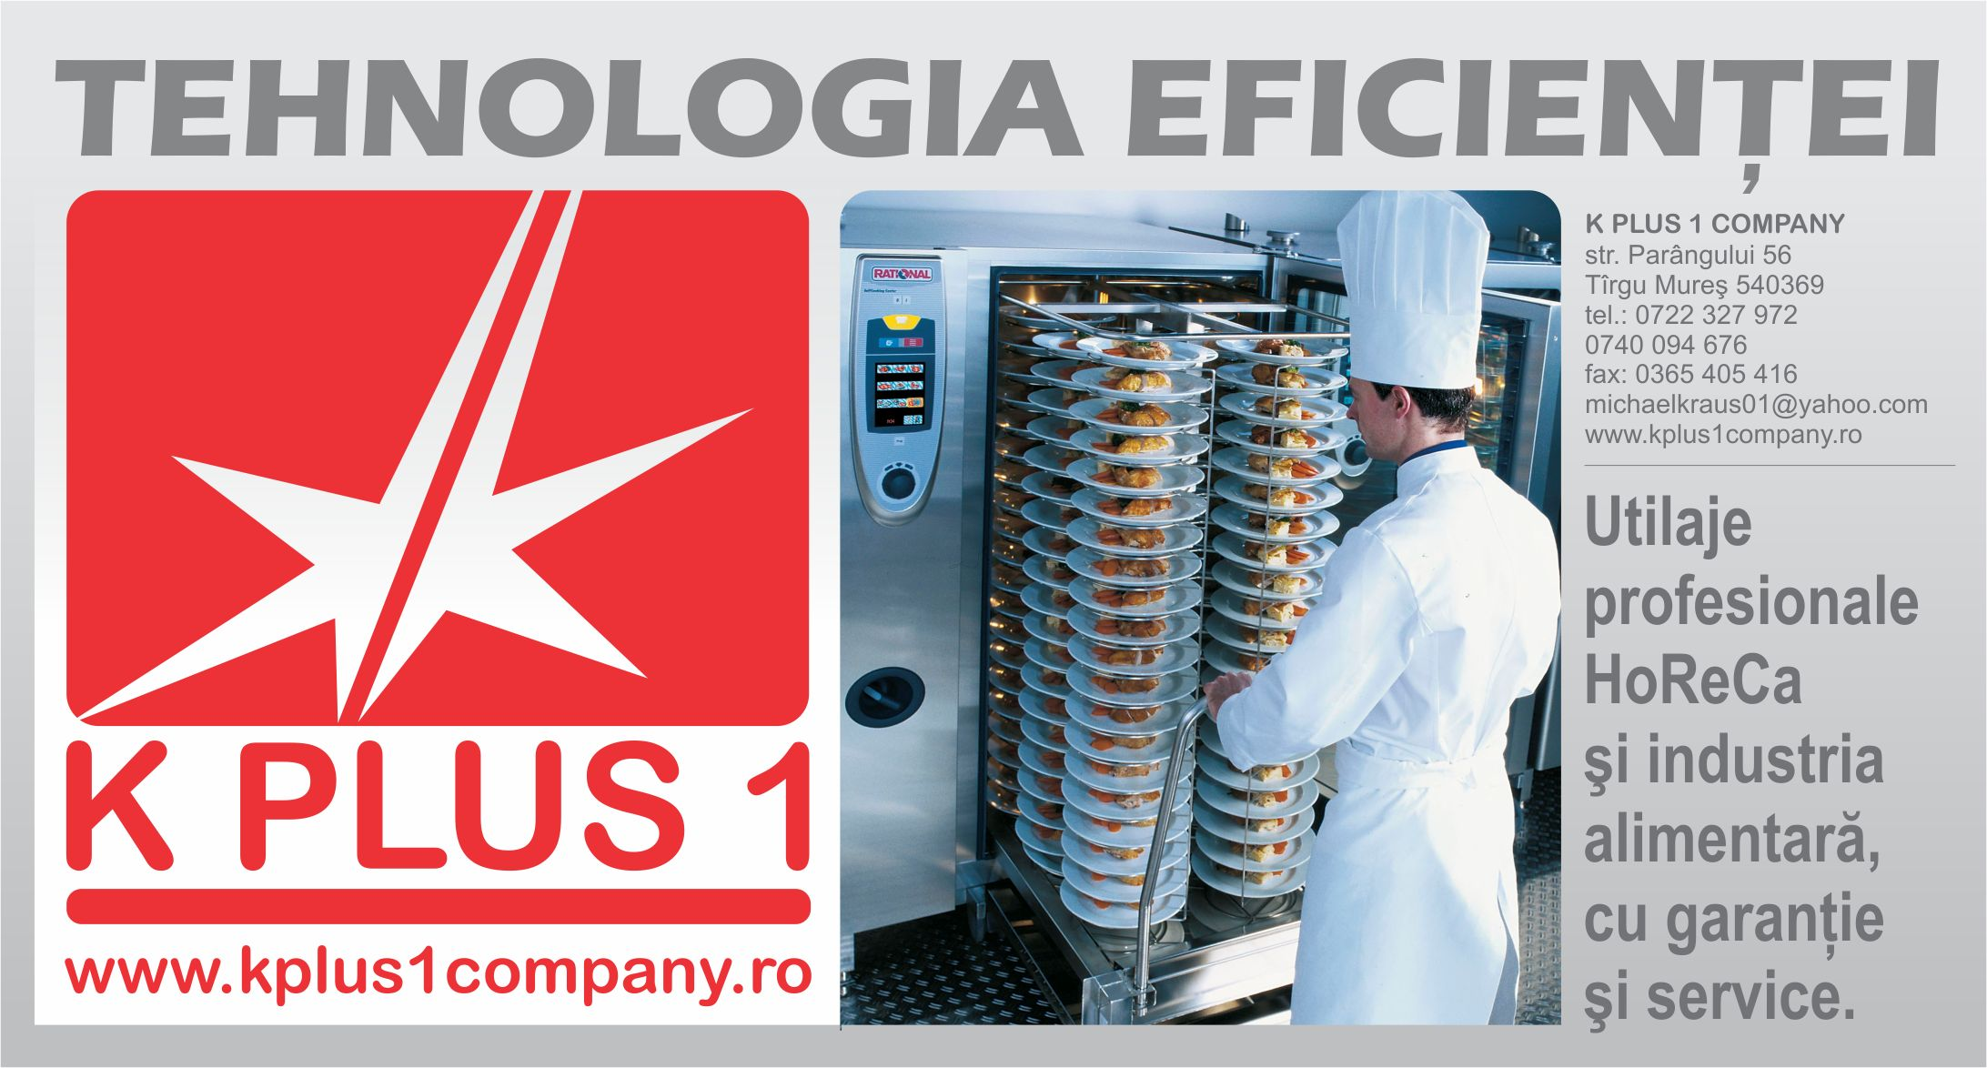

MASINI INGHETATA STRADALE NOI LA PRET DE SECOND HAND !
IMPORT GERMANIA

1. | Hvebor  Pret  2999 euro  + 300 euro transport | Masină Stradala Inghetata soft Marca ALVIN STAR  NOU ! ( la pret de second hand )  Instrument profesional 1900 W  Compresor - Productie italiana  Puteti Stabili calitatea executării  Crema moale reglabila în pasi + duritatea inghetata  Bazinul (2 x 5,8 litri)  3 valve soft de inghetata:  2 soft de inghetata + 1 pentru amestec  răcire cu aer  Buton pentru curătare automata programului  inox  Microcalculator sistem  Supapa de expansiune Ducati Italia  Compresor cu controale independente digitale.  Controlul ASPERA di DUCATI  certificate producător  tipul de 019  Postul numărul 080225  Dimensiuni principale (mm) 530 x 745 x 1370  Litri capacitate rezervor 5.8 x 2  Greutate neta kg 135  De alimentare V / Hz Hz 220V 50 Hz/60  Putere W 1900  Temperatura de răcire -40 ° C  Puterea nominală a Gelato L / oră 21 -26  R404A  Comenzi digitale +  Intarire înghetată soft - pasul reglabil +  Posibilitătile de contorizare: două arome diferite si se amestecă crema de inghetata+  Din otel inoxidabil +  Afisarea temperaturii din continut +  Stare noua fabrica  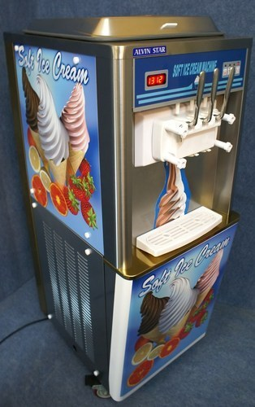
2. | Hvebor  Pret  3999 euro + 300 euro transport | Masina Stradala de înghetată Soft 2100 W de la ALVIN STAR  NOU !( la pret de second hand )  Preparare Inghetata soft - crema lichida pentru procesul de amestec se depoziteaza în unul sau mai multe recipiente. În toate tipurile, amestecul de Inghetata rămâne lichida, apoi se introduce în cilindru motorului pentru înghetare.Cilindrul de congelare, lucreaza la o temperatură de -16 până la - 42 ° C. Un șurub de răcire rotativă asigură productia de smântână de inghetată cunoscută ca Soft. .Masina are două rezervoare care permit productia de înghetată cu două arome, separat sau mixt.  Controlul se face de la calculator complet automat, se opreste si asteapta in orice moment sa fie folosita. Puteti ajusta individual crema de inghetată Soft, în functie de modul în care doriti să fie inghetata fixa sau moale( soft ), mai degrabă moale( soft ). Sunt masini speciale si independente pentru utilizare HoReCa.  Tip de masină  021  Putere (W)  2100  Dimensiuni principale (mm)  530 x 745 x 1410  Capacitate rezervor (litri)  2x5, 8  Greutatea netă a masinii (kg)  165  Sursa de alimentare (V / Hz)  220/230 50Hz  Temperatura de răcire (° C)  -42  Puterea nominală de înghetată (L. / ora) 24-30  R404  programul de curătare automat  5 min.  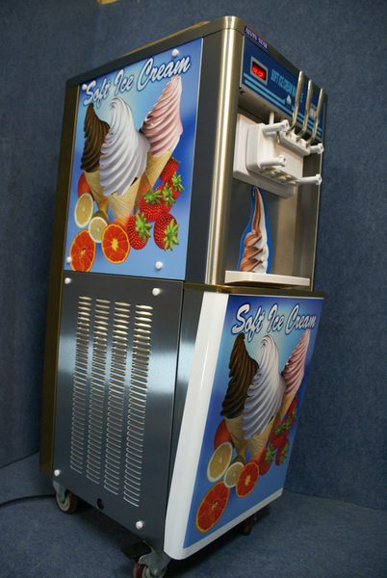
3 | Pret  6990 euro  +  300 euro transport  Garantie 1 an | Corema Garda 240 Softeismaschine Tischgerät  Mașina de înghețată este în stare foarte bună pentru două arome de înghețată și un amestec de înaltă calitate și o capacitate orară de circa 230 de portii.soft Mașina de înghețată are două circuite de răcire separate. Un circuit de racire pentru gelato, și un altul pentru răcirea bazin de stocare și de noapte. Acest lucru duce la o reducere considerabilă a consumului de energie poate fi atins.  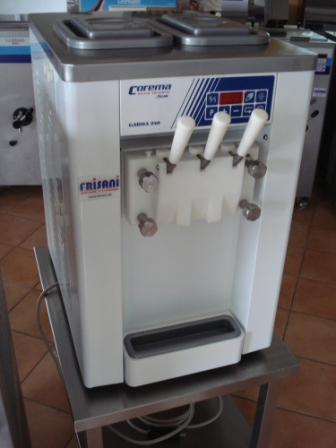
4 | Pret  7990 euro  +  300 euro transport  Garantie 1 an | Corema Softeismaschine Garda 300 P mit Verkaufsstand  Masina de înghețată într-o stare perfecta pentru două arome de înghețată și un amestec de înaltă calitate și o capacitate orară de circa 300 de portii. Acest aparat are două circuite de răcire separate și Schwellpumpen asigura un volum de prime de până la 80%. Un circuit de racire pentru gelato, și un altul pentru răcirea bazin de stocare și de noapte. Acest lucru duce la o reducere considerabilă a consumului de energie poate fi atins.  Livrarea include masa cadru mobil și acoperiș Tent.  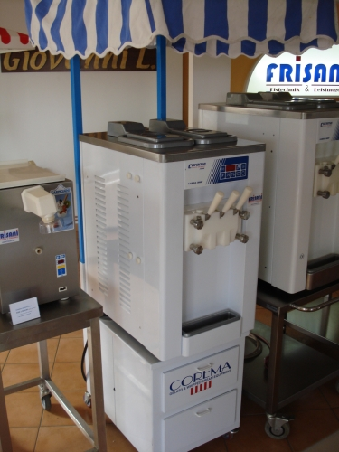
5. | Pret  9990 euro  +  300 euro  Transport  1 an garantie | Carpigiani / Coldelite Softeis und Shakemaschine 2000  Masina de inghetata - Combinate selbstpasteurisierende Carpigiani / Coldelite 2000 inghetata gheață moale și agitator pentru producerea de milkshake si înghețată într-un singur dispozitiv.Combinație masina este într-o stare bună și curată și este echipat cu Schwellpumpen brevetat în cele două unități de producție.  Stundenleistung  Wanneninhalt  Geschmacks –sorten  Elektrische Versorgung  Install. Stroml.  kW 4,6  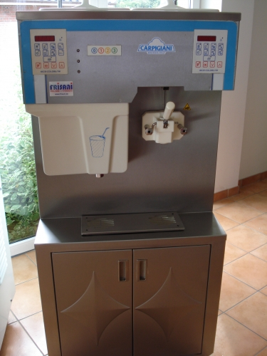
  Soft 100 gr | Shake 400cc
  420 | 160
  Soft | Shake
  20 Liter | 20 Liter
  Soft | Shake
  1 | 4
  Volt | Phasen | Zyklen
  380 | 3 | 50
6. | Pret  10990 euro  +  300 euro transport | Carpigiani Coss 3840 Softeis-und Milchshakemaschine  Masina de inghetata - Combinate selbstpasteurisierende Carpigiani / Coldelite 3840 inghetata gheață moale și agitator pentru producerea de milkshake si înghețată într-un singur dispozitiv.Combinație masina este într-o stare bună și curată și este echipat cu Schwellpumpen brevetat în cele două unități de producție  Stundenleistung  Wanneninhalt  Geschmacks  -sorten  Elektrische  Versorgung  Install. Stroml  kW 4,6  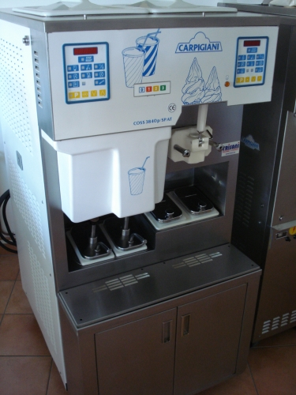
  Soft 100 gr | Shake 400cc
  420 | 160
  Soft | Shake
  20 Liter | 20 Liter
  Soft | Shake
  1 | 4
  Volt | Phasen | Zyklen
  380 | 3 | 50
7. | Pret  18500 euro  Cu transport inclus  1 an garantie | Carpigiani Rainbow 3 Softeismaschine  Originalul Carpigiani înghețată soft Rainbow 3-a găsit acum aprobarea imediată, chiar și sub consumatorii obișnuite de inghetata tradiționale, care este oferit in doua arome clasice, plus comun. Inghetata soft continuă să câștige popularitate atunci când este oferit cu o gamă de diferite arome. Rainbow 3 este un dezvoltat punct de vedere tehnic ca moale Mașina de înghețată, care Carpigiani a implementat pentru a produce atât de gheață cu una, și cu două arome, cu succesul său obișnuit, și gheață amuzant decorate, care este preferat de către tineri. În partea superioară a mașinii există două conservant container pentru amestec, în partea centrală a celor doi cilindri orizontale sunt situate, dintre care unul - grupul ieșire - creme de gheață sunt contorizate. Grupul are trei pârghii de control cu trei robinete de ieșire cu o deschidere în formă de stea de descărcare de gestiune pentru a realiza de conuri de înghețată cu forma de spirala caracteristică. Dacă maneta din stânga a redusa, apare la ieșirea corespunzătoare o moale crema clasica de ingheață servite cu un gust care este produs cu apa conținută în tigaie amestecul din stânga sus (de exemplu, ciocolata). Dacă vă coborâți maneta dreapta, o alta ingheață cu o aroma făcuta cu tava incluse în combinația potrivită (de exemplu, vanilie). Cu toate acestea, prin reducerea manetei de centru, o inghetata cu două arome este pregătita (de exemplu, ciocolată și vanilie). Dacă doriți să producă o inghetata frumos ornate (de exemplu, căpșuni), este suficient ca panoul să apăsați butonul corespunzător și coborâți maneta dreapta - gheata produs este instantaneu decorat cu tri-color concentrate de fructe sau crema aroma, care sunt situate în trei acomodat în partea inferioară a containerului mașinii. Astfel, este posibil să se obțină trei înghețate de diferite decorate (de exemplu, mango, căpșuni, mere verzi)  Producția în 1 h în kg: 50  Producția în 1 oră litru: 85  Producția în 1 oră Portii 75g: 660  Wells Capacitate în litri: 18 + 18  Arome: 6 incl dunga  Putere electrică: 4 kW - 400 V  Condensator: aer  Dimensiuni în mm LxAxÎ aprox: 604x834x1770  Greutate netă în kg: 300  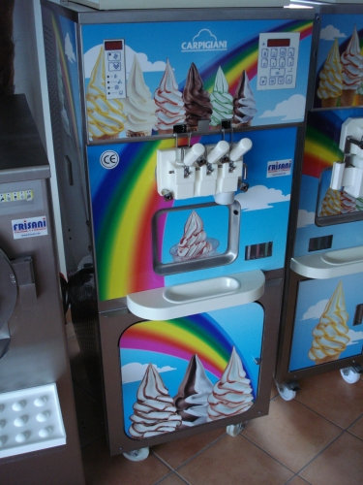
8 | Pret  8800 euro cu transport inclus  1 an garantie | Carpigiani Softeismaschine 281PSP Spagetthi-Soft  Unitatea se află într-o stare renovate și perfectă și produce până la 450 de portii pe oră.  Închiderea frontal nou dezvoltat cu două robinete de ieșire, aveți posibilitatea să clienții dumneavoastră pentru a produce atât Spagetthieis clasice și moale de inghetata.  Cu tava de picături plasate sub elementele de control, este posibil să se selecteze toate funcțiile aparatului și controla, cum ar fi: Selbstpasteurisierungsprozess automată apăsând poziția comutatorului corespunzător la sfârșitul schimbului de lucru al procesului de pasteurizare este inițiată, adică mix reziduale și toți cei care vin în contact cu acest amestec piese de mașini sunt încălzite la 65 ° C și după 30 de minute din nou abgekühlt.Das face o stare de igienă perfectă. Procesul de curățare automată. Mașina se umple automat cu apa incalzita, care se dizolvă grăsimile și alte reziduuri și, astfel, facilitează în mod semnificativ curățarea manuală ulterioară. Uscați sistem de umplere.Mașina poate fi umplut cu praf de înghețată, care este apoi transformat în tigaie stoc prin adăugarea de apă în amestecul de gheață crema lichid. Acest lucru economisește timp și cea mai mare stare de igienă.Mașina este echipată cu oțel inoxidabil selbtverständlich agitator și Schwellpumpe patentat pentru un maxim de rentabilitate. Această unitate produce aproximativ 450 de portii de o oră și este echipat cu 18 cupe / litri. Dimensiunile sunt de aproximativ 430x830x1565. Te pe aceste moale înghețată mașină de 1 an garantie conformitate cu termenii și condițiile de garanție.  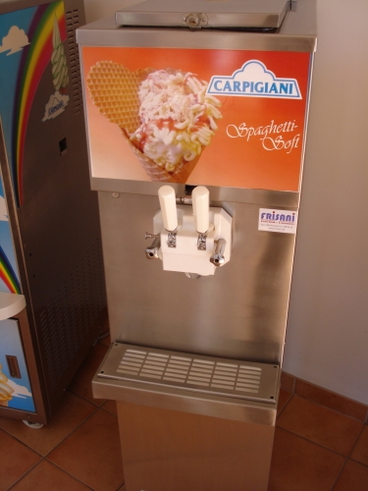
9. | Pret  9990 euro cu transport inclus  1 an garantie | Carpigiani Softeismaschine AES 381 PSP Selbstpasteurisierend  Mașina este în stare foarte bună și bine îngrijit.  În partea superioară a mașinii, containerul conservare este pentru amestec, în partea centrală a cilindrului orizontal este stabilit prin - ieșire măsurată a cremelor robinet-gheață. Dacă maneta este coborâtă, iese din ieșire corespunzătoare apăsați o crema clasic gheață servi moale, cu o aromă care este produs cu apă conținute în amestec tanc.  AES 38 1/p/SP vine cu confortul de pasteurizare automat, din nou, cu apăsarea unei taste vor fi furnizate în fiecare zi, pentru asigurarea unui produs în condiții de siguranță și sănătos. Când pasteurizare se amestecă, și toate componentele care intră în contact cu el în producție, produsul este păstrat în igiena perfecta. Pentru a face mai ușor, rezervor de conservare AES 381/p/SP poate fi, de asemenea, umplute direct cu amestecul praf. Cantitatea de apă adăugată poate fi controlată prin apăsarea butonului dreapta de pe afișaj electronic.  Stundenleistung  Wanneninhalt  18x1 Liter  Geschmacks- sorten  1  elektr. Versorgung  380V / 2,2 kW  Maße in mm B*T*H  430*850*1565  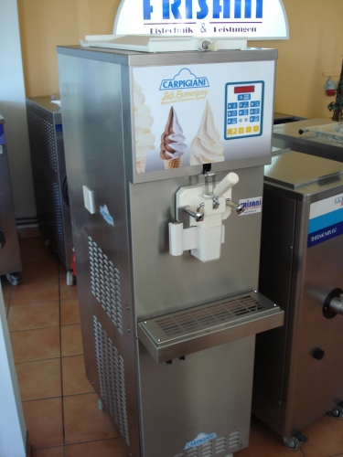
  Liter | Port. zu ca. 130m³
  61 | 470
10 | Pret  13990 euro  + 300 euro transport  1 an garantie | Carpigiani Softeismaschine AES 403 PSP  Cu butoanele de control plasate ergonomic este posibil pentru a selecta toate funcțiile aparatului și control, cum ar fi:  Selbstpasteurisierungsprozess automat  Prin simpla apăsare a unui buton de pe capătul schimbului de lucru, procesul de pasteurizare este inițiat, de exemplu, mix reziduale și toți cei care vin în contact cu acest amestec piese de mașini sunt încălzite la 65 ° C și după 30 de minute din nou abgekühlt.Das face o stare de igienă perfectă.  Procesul de curățare automată.  Din nou, apăsați pe un buton pentru a activa procesul de curățare. Mașina se umple automat cu apa incalzita, care se dizolvă grăsimile și alte reziduuri și, astfel, facilitează în mod semnificativ curățarea manuală ulterioară.  Uscați sistem de umplere.  Mașina poate fi umplut cu praf de înghețată, care este apoi transformat în tigaie stoc prin adăugarea de apă în amestecul de gheață crema lichid. Acest lucru economisește timp și cea mai mare stare de igienă. Cantitatea de apă pot fi programate electronic. Debitul afișat pe etalate. Controlul electronic al Eiskonsistenz. Sistemul de control Hard-0-Tronic optimizate prin intermediul procesului de producție o auto-diagnostic constantă și, astfel, garantează întotdeauna o prindere perfecta. De asemenea, este posibil să se schimbe prin apăsarea "Programul" butonul Eiskonsistenz să se adapteze mașina pentru a se amestecă utilizat. Un contor furnizează informații cu privire la numărul de porțiuni filetate de inghetata.  Seria AES dispune de tehnologie convingătoare CARPIGIANI de toate plusuri, care a fondat succesul mondial al CARPIGIANI masini Frischeis:  Pompa de viteze cu reglare tub de creștere a volumului.  Izolatoare închidere frontală cu pistoane pentru o ejecție completă a produsului.  Mixer de creștere de volum mare  Refrigerare independentă și Mixwanne cilindru congelare.  Dispozitivul de protecție pliabil igiena (praf) pentru robinet de ieșire.  Mixstandanzeiger pentru minim Mix Stand  Termometru afișa temperatura amestecului  Mixwannendeckel cu filtru de aer, de blocare și a opri aparatul în poziție deschisă  Blocarea maneta de ieșire împotriva Jurnalul neautorizate  Roți cu frâne de stare solidă a mașinii  Arome: 2 mixt  Voltaj: 400V/50Hz  Puterea de conexiune kW: 2.4  Condensator: aer  Greutate netă în kg: 266  Dimensiuni lxAxÎ mm: 500x800x1565  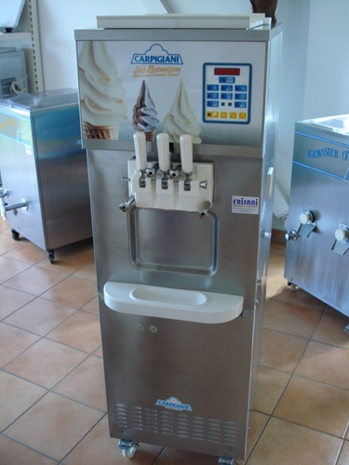
11 | Pret  14990 euro  +  300 euro  Transport  1 an garantie | Carpigiani Softeismaschine AES 503 PSP mit Sebstpasteurisierung  Cu butoanele de control amplasate ergonomic Carpigiani AES SOFT Mașina de înghețată, este posibil să se selecteze toate funcțiile aparatului și controla, cum ar fi:  Selbstpasteurisierungsprozess automat  Prin simpla apăsare a tastei corespunzătoare de către operator, la sfârșitul schimbului de lucru al procesului de pasteurizare este inițiată, adică mix reziduale și toți cei care vin în contact cu acest amestec piese de mașini sunt încălzite la 65 ° C și după 30 de minute din nou abgekühlt.Das face o stare de igienă perfectă.  Procesul de curățare automată  Din nou, apăsați pe un buton pentru a activa procesul de curățare. Mașina se umple automat cu apa incalzita, care se dizolvă grăsimile și alte reziduuri și, astfel, facilitează în mod semnificativ curățarea manuală ulterioară.  Sistem de umplere uscat  Moale Mașina de înghețată pot fi umplute cu pulbere înghețată, care este apoi transformat în rezervorul de stocare prin adăugarea de apă în amestecul de gheață crema lichid. Acest lucru economisește timp și cea mai mare stare de igienă. Cantitatea de apă pot fi programate electronic. Debitul este indicată pe afișaj. Controlul electronic al Eiskonsistenz. Sistemul de control Hard-0-Tronic optimizate prin intermediul procesului de producție o auto-diagnostic constantă și, astfel, garantează întotdeauna o prindere perfecta. De asemenea, este posibil să se schimbe prin apăsarea "Programul" butonul Eiskonsistenz să se adapteze mașina pentru a se amestecă utilizat. Un contor furnizează informații cu privire la numărul de porțiuni filetate de inghetata.  Carpigiani AES 503 moale Mașina de înghețată are tehnologia convingătoare CARPIGIANI de toate plusuri, care a fondat succesul mondial al CARPIGIANI masini Frischeis:  Pompa de viteze cu reglare tub de creștere a volumului.  Izolatoare închidere frontală cu pistoane pentru o ejecție completă a produsului.  E 2 agitatoare pentru creșterea volumului maxim  Schwellpumpen patentat de rentabilitate maximă a investițiilor și o depășire de până la 80%  Răcire independent cu înghețarea cilindrului și Mixwanne.  Dispozitiv detașabil de protecție igienic (praf) pentru robinet de ieșire.  Mixstandanzeiger pentru minim Mix Stand  Termometru afișa temperatura amestecului  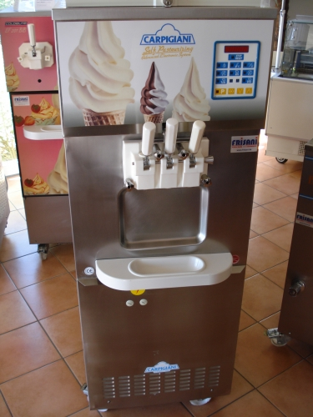
12 | Pret  9990 euro +  300 euro transport  1 an garantie | Carpigiani Softeismaschine Tre/Bp  Caprigani Tre / BP masina înghețată soft cu ore de lucru redus in stare excelenta.  Carpigiani Tre / BP Mașina soft de înghețată are tehnologia convingătoare CARPIGIANI de toate plusuri, care a fondat succesul mondial al CARPIGIANI masini Frischeis:  • Pompa de viteze patentat cu reglementarea tub de creștere a volumului.  • izolare față cu închidere piston pentru evacuare completă a produsului.  • agitator cu creșterea de volum mare  • Mixstandanzeiger pentru minim Mix Stand  • Termometru pentru display temperatura amestecului  • Mixstandanzeiger pentru minim Mix Stand  • Termometru pentru display temperatura amestecului  • Roți cu frâne de stare solidă a mașinii  Stundenleistung  Wanneninhalt lt.  Ca 8x2  Sorten  2 + Mix  Elektrische Versorgung  400 V / 50 Hz / 2,7 kW / 3 Ph  Kondensator aer  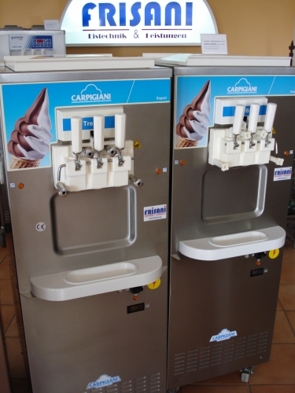
  Kg | Liter | Portionen à 75 gr
  32 | 54 | ca 420
13 | Pret  9990 euro +  300 euro  Transport  1 an garantie | Carpigiani TRE/BP Star Softeismaschine  Caprigani masina soft de înghețată cu ore reduse și în stare perfectă.  Aceasta masina soft de înghețată va produce două soiuri plus mixte.  Mașina soft de înghețată are tehnologie CARPIGIANI si toate plusurile, care a fondat succesul mondial al CARPIGIANI :  Pompa de viteze patentat cu reglementarea tub de creștere a volumului.  Izolatoare închidere frontală cu pistoane pentru o ejecție completă a produsului.  Agitator, cu o creștere de volum mare  Mixstandanzeiger pentru minim Mix Stand  Termometru afișa temperatura amestecului  Mixstandanzeiger pentru minim Mix Stand  Termometru afișa temperatura amestecului  Roți cu frâne de stare solidă a mașinii  Stundenleistung  Wanneninhalt lt.  Ca 8x2  Sorten  2 + Mix  Elektrische Versorgung  400 V / 50 Hz / 2,7 kW / 3 Ph  Kondensator aer  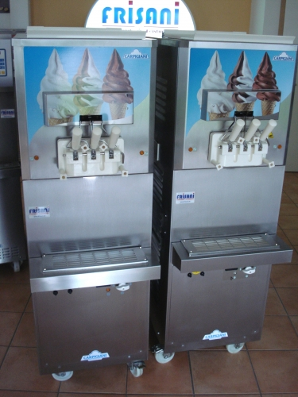
  kg | Liter | Portionen à 75 g
  32 | 54 | ca 420
14 | Pret  9990 euro cu transport inclus  1 an garantie | Carpigiani Twin Counter 252 Bar / P - 2 in 1  Carpigiani soft înghețată de masă 252 Bar / P twin cu două circuite de răcire separate mașină. Există două mașini soft de înghețată într-o singură unitate și oferă operatorului posibilitatea de a amesteca două soiuri diferite pentru a produce astfel de Iaurt și moale. Cilindrii sunt echipate cu două controale greu-O-Tronic.  Mai mult, Twin este echipat cu Schwellpumpen pentru volum maxim și produce aproximativ 350 de portii pe oră.  Caracteristicile structurale  În partea superioară a mașinii, niște buncăre de conservare răcite sunt amestec la +4 ° C, care sunt monitorizate permanent de un termometru. Mixul oferă cilindru de producție prin intermediul Schwellpumpen patentat pentru o depășire de până la max. 80% griji.  În partea de mijloc a producției cilindru orizontal sunt adăpostite în care agitatorii de auto-reglementare specifice garantat o producție perfectă, constantă controlată de hard-O-TRONIC.HOT este un sistem electronic care permite chirurgului de a alege consistența potrivită pentru inghetata / creaminess sale.  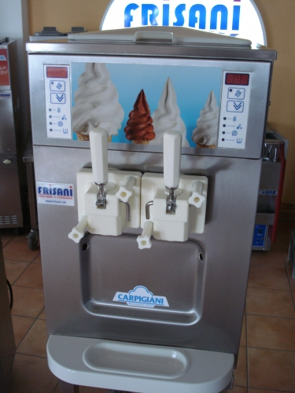
  Leistung: | 350 Portionen die Stunde
  Wanneninhalt: | 2x 8 Liter
  Anschluss: | 380 Volt / 2,9 KW
  Maße: | 73x73x43 cm
15 | Pret  8990 euro cu transport inclus  1 an garantie | Softeismaschine Carpigiani AES 261 PSP  Mașina se află într-o stare foarte bună și bine îngrijit.  În partea superioară a mașinii, containerul conservare este pentru amestec, în partea centrală a cilindrului orizontal este stabilit prin - ieșire măsurată a cremelor robinet-gheață. Dacă maneta este coborâtă, iese din ieșire corespunzătoare apăsați o crema clasic gheață servi moale, cu o aromă care este produs cu apă conținute în amestec tanc.  AES 261/p/SP vine cu confortul de pasteurizare automat, din nou, cu apăsarea unui buton în fiecare zi, pentru asigurarea unui produs în condiții de siguranță și sănătos vor fi furnizate. Când pasteurizare se amestecă, și toate componentele care intră în contact cu el în producție, produsul este păstrat în igiena perfecta. Pentru a face mai ușor, rezervor de conservare AES 261/p/SP poate fi, de asemenea, umplute direct cu amestecul praf. Cantitatea de apă adăugată poate fi controlată prin apăsarea butonului dreapta de pe afișaj electronic.  Stundenleistung
  liter | Port. zu ca. 130m³
40 | 310
Wanneninhalt
10x1 Liter
Geschmacks- sorten
1
elektr. Versorgung
380V / 1,6 KW
Maße in mm B*T*H
430*730*1565
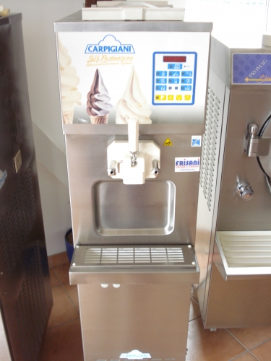
16 | Pret  6990 euro + 200 euro transport  1 an garantie | Softeismaschine Frigomat KIKKA 3 Tischsofteismaschine  Masina soft înghețată FRIGOMAT Kikka 3 dispozitiv de masă într-o stare bună de 2 soiuri, plus amestecat cu o putere de circa 250 de portii pe oră.  FRIGOMAT mașina soft înghețată volum cunoscut conține buna crema soft de inghetață pe care le produc - mereu proaspata, moale și cremoasă.FRIGOMAT cu trei robinete de ieșire este caracterizat de operare extrem de usor, ușurința maxim de întreținere și pentru raportul excelent pret / performanta.  Caracteristicile structurale ale părții superioare a mașinii sunt pâlnii răcite conservare la amestec la +4 ° C, care sunt monitorizate permanent de un termometru.Amestecă prevede cilindrul de producție.  În partea de mijloc a producției cilindru orizontal sunt adăpostite în care agitatorii de auto-reglementare specifice garantat o producție perfectă.  În partea din față a supapelor de ieșire sunt plus pentru creme de gheata amestecate cu unitatea robinet opțional 2 soiuri.  Specificatii:  Capacitate maxima: 2 x 6 litri  Ieșire pe oră: 250 portii pe 75g  Dimensiuni (LxPxH): 44 x 65 x 76 +11,5  Voltaj: 400V/50Hz/3Ph  Răcire: aer  Greutate: 130 kg  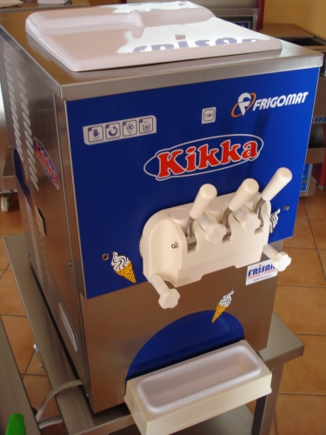
17 | Pret  3990 euro cu transport inclus  1 an garantie | Softeismaschine Taylor Miss Softy Tischgerät  Masina de masa – inghetata soft producător Taylor de la Statele Unite ale Americii. Mașina produce aproximativ 80 de portii de moale vă servi oră. Alimentarea este de 220 volți.  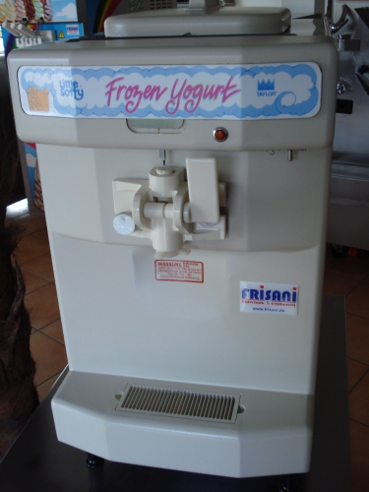
18 | Pret  8990 euro cu transport inclus  1 an garantie | Tisch - Softeismaschine Carpigiani 253/ Bar P  Tischsofteismaschine Carpigiani 253 Bar / P, cu Schwellpumpen patentat într-o stare de primă clasă și se uită de două soiuri, plus amestecat cu o putere de circa 380 de portii pe oră.  Carpigiani mașini de inghetata soft , sunt renumite pentru excelenta inghetata moale pe care le produc - mereu proaspata, moale și cremoasă. Acest contor masini de top cu trei robinete de ieșire sunt caracterizate de o mai mare capacitate de producție, funcționarea extrem de usor, ușurința maxim de întreținere și pentru raportul excelent pret / performanta. Ele sunt mai compacte, cu o zonă de depozitare de numai 50 cm adâncime, în scopul de a asigura o oprire lumină.  Caracteristicile structurale ale părții superioare a mașinii sunt pâlnii răcite conservare la amestec la +4 ° C, care sunt monitorizate permanent de un termometru. Mixul oferă cilindru de producție prin intermediul Schwellpumpen patentat pentru o depășire de până la max. 80% griji.  În partea de mijloc a producției cilindru orizontal sunt adăpostite în care agitatorii de auto-reglementare specifice garantat o producție perfectă, constantă controlată de hard-O-TRONIC.HOT este un sistem electronic care permite chirurgului de a alege consistența potrivită pentru gheata / creaminess sale.  În partea din față a supapelor de ieșire sunt plus pentru creme de gheata amestecate cu unitatea robinet opțional 2 soiuri.  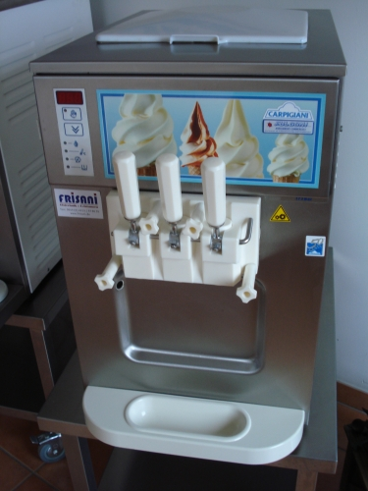
19 | Pret  13990 euro +  300 euro  Transport  1 an garantie | Carpigiani Softeismaschine Colore 381 1A  Inghetața soft continuă să câștige popularitate atunci când este oferit cu o gamă de diferite arome. COLORE 1 este o Mașina de înghețată dezvoltat tehnic cu care Carpigiani a implementat pentru a produce atât de inghetață cu o, precum și cu trei arome, cu succes său obișnuit, și inghetață amuzant decorat, care este preferat de către tineri.  În partea superioară a mașinii, containerul conservare este pentru amestec, în partea centrală a cilindrului orizontal este stabilit prin - ieșire măsurată a cremelor robinet-gheață.  Dacă maneta este coborâtă, reiese din ieșire corespunzătoare atingeți o crema clasic de gheață servi moale, cu o aromă care este produs cu apa conținută în amestec rezervor (vanilie). Dacă doriți să producă o gheață frumos ornate (de exemplu, căpșuni), este suficient ca panoul să apăsați butonul corespunzător și coborâți maneta - gheata produs este instantaneu decorat cu tri-color concentrate de fructe sau crema aroma, sunt plasate în cele trei rezervoare din partea de jos a aparatului. Astfel, este posibil să se obțină trei înghețată diferite decorate (de exemplu, mango, căpșuni, mar verde).  AES 38 1/p/SP Colore vine cu confortul de pasteurizare automat, din nou, cu apăsarea unei taste vor fi furnizate în fiecare zi, pentru asigurarea unui produs în condiții de siguranță și sănătos. Când pasteurizare se amestecă, și toate componentele care intră în contact cu el în producție, produsul este păstrat în igiena perfecta. Pentru a face mai ușor, 381/p/SP rezervorul de conservare Colore AES pot fi, de asemenea, umplute direct cu amestecul praf. Cantitatea de apă adăugată poate fi controlată prin apăsarea butonului dreapta de pe afișaj electronic.  Kondensator apa/aer  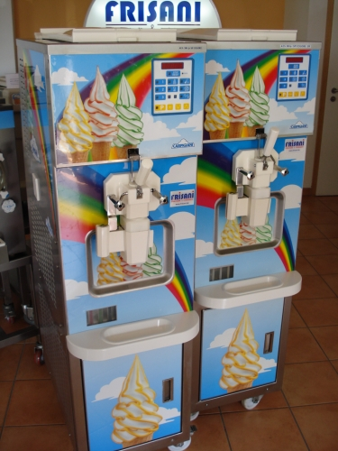
! La comanda , Comercializam si alte utilaje second hand si noi , si accesorii NOI !
! OFERTA SECOND HAND ESTE VALABILA IN LIMITA STOCULUI
!! Montaj si instruire incluse in pret !!
! SERVICE POST GARANTIE LA CERERE ASIGURAT !
LA CERERE IMPORTAM SI MASINI NOI DE INGHETATA ATAT LABORATOR CAT SI STRADALE !
ASTEPTAM SA NE CONTACTAT
Administrator

